Univariate data

DDVEC
Mean: 191.33401443363988
Median: 212.0
Mode: 0 231.0
Variance: 8780.003615274407
Standard Deviation: 93.7016734923897
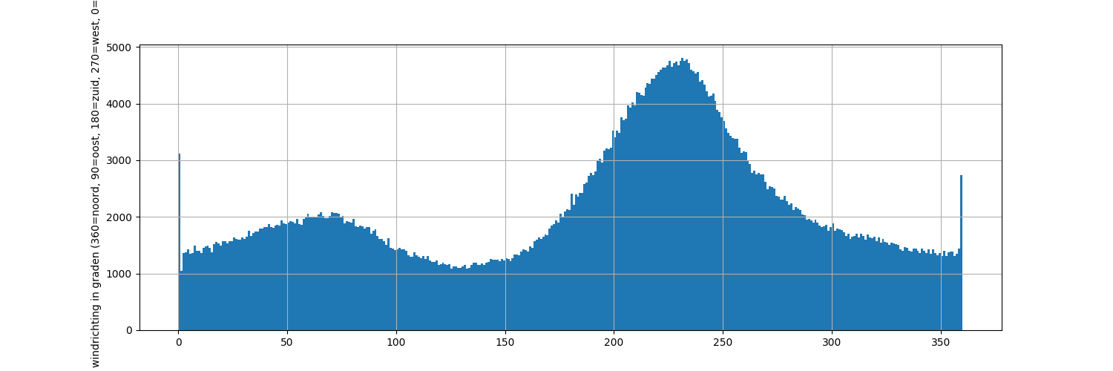

FHVEC
Mean: 44.47172866758341
Median: 40.0
Mode: 0 31.0
Variance: 734.2161025505667
Standard Deviation: 27.09642232012497
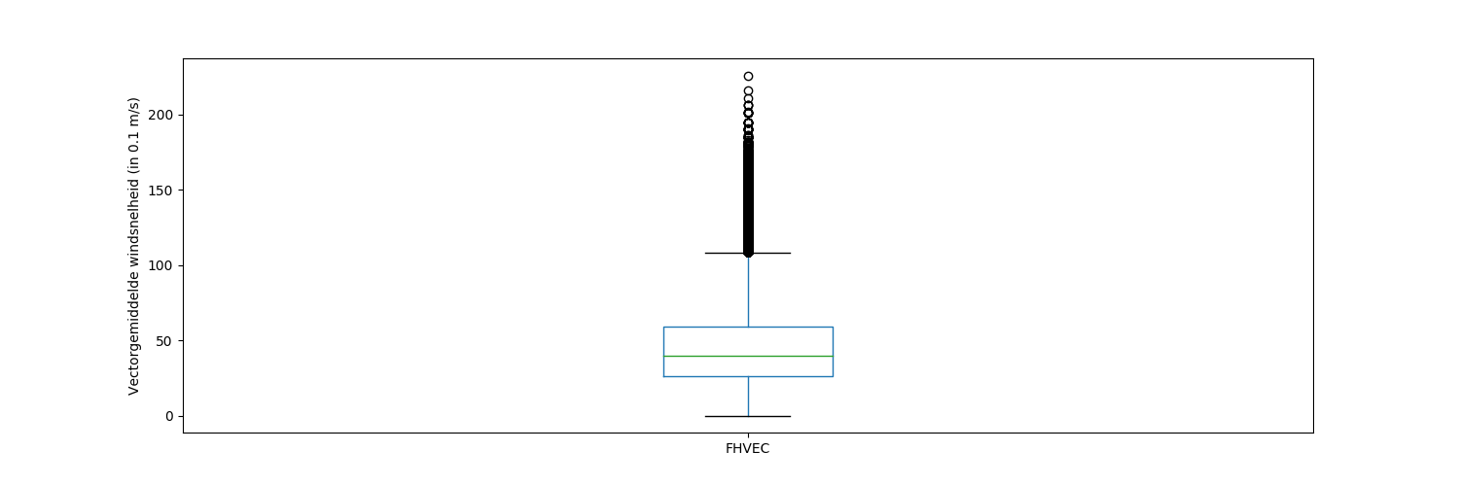

FG
Mean: 50.42058526506402
Median: 46.0
Mode: 0 36.0
Variance: 713.8663185271218
Standard Deviation: 26.718276862985043
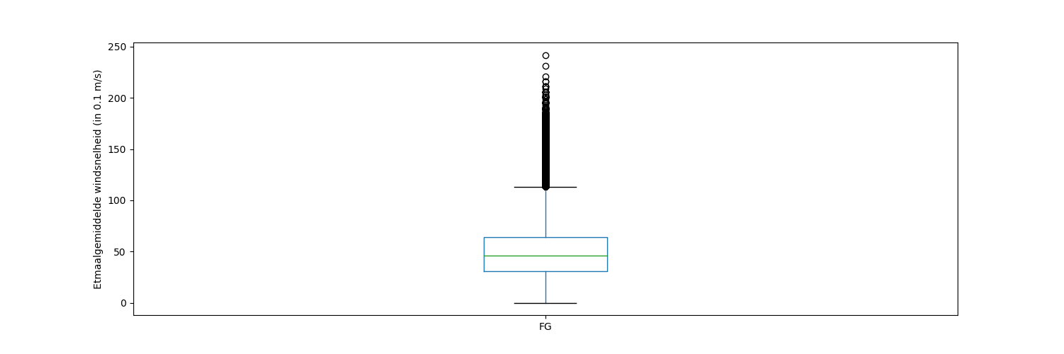

FHX
Mean: 75.80521471597565
Median: 70.0
Mode: 0 60.0
Variance: 1134.0676503642653
Standard Deviation: 33.67592092822801
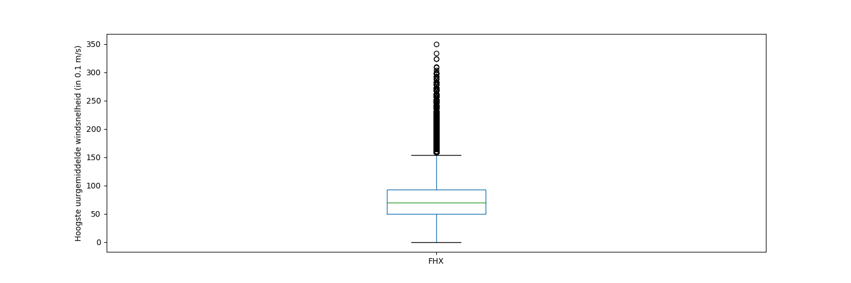

FHXH
Mean: 11.633871099530626
Median: 12.0
Variance: 41.43671471841892
Standard Deviation: 6.437135598883941
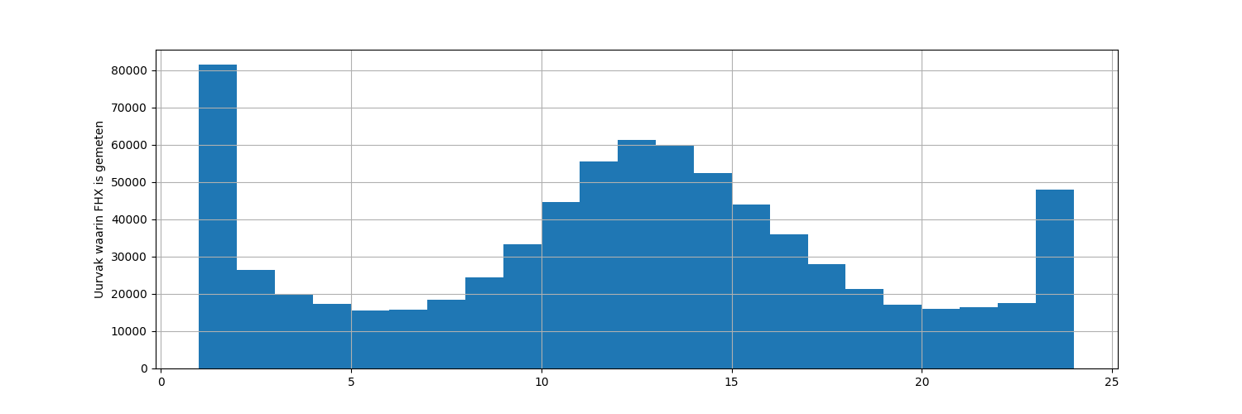

FHN
Mean: 11.633871099530626
Median: 12.0
Mode: 0 1.0
Variance: 41.43671471841892
Standard Deviation: 6.437135598883941
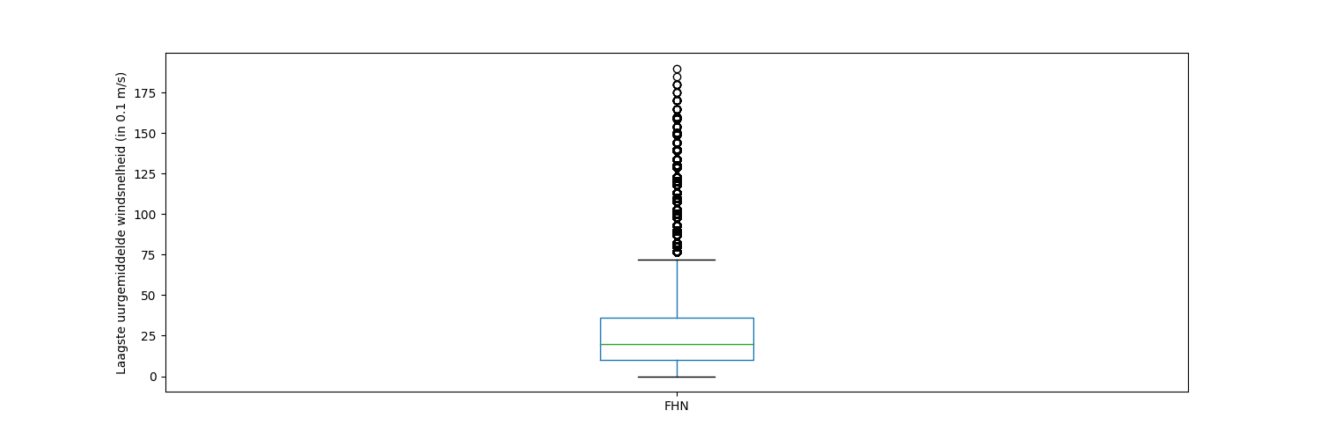

FHNH
Mean: 10.300799995852929
Median: 7.0
Mode: 0 1.0
Variance: 74.00854623751673
Standard Deviation: 8.6028219926671
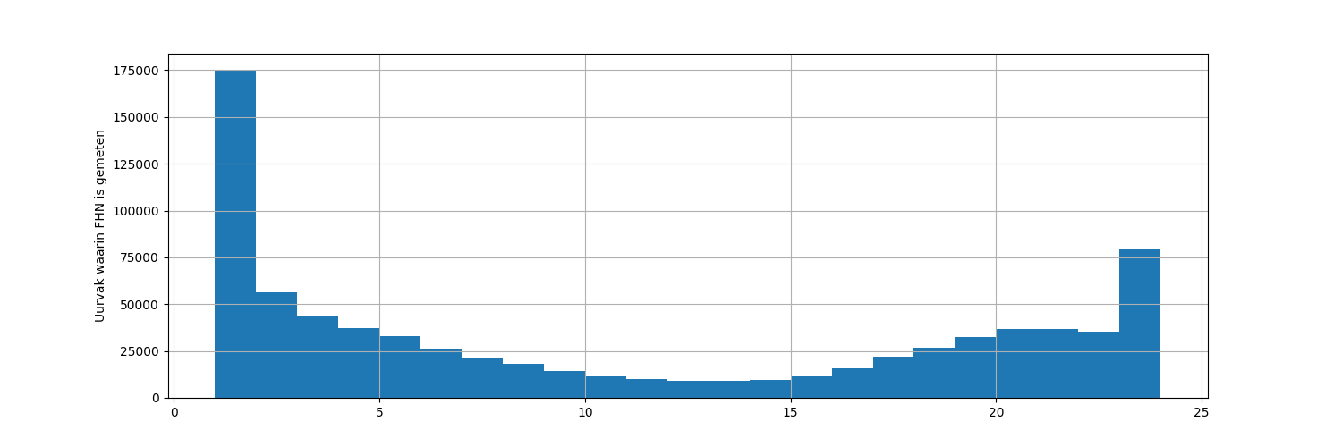

FXX
Mean: 116.66512796752197
Median: 110.0
Mode: 0 100.0
Variance: 2056.164487533617
Standard Deviation: 45.344949967263354
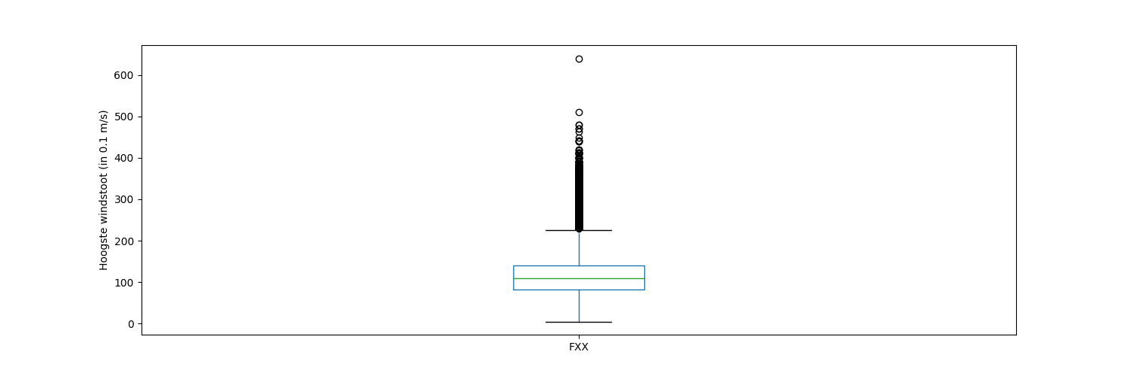

FXXH
Mean: 12.143760431432868
Median: 13.0
Mode: 0 1.0
Variance: 40.37626629304498
Standard Deviation: 6.354232156055126
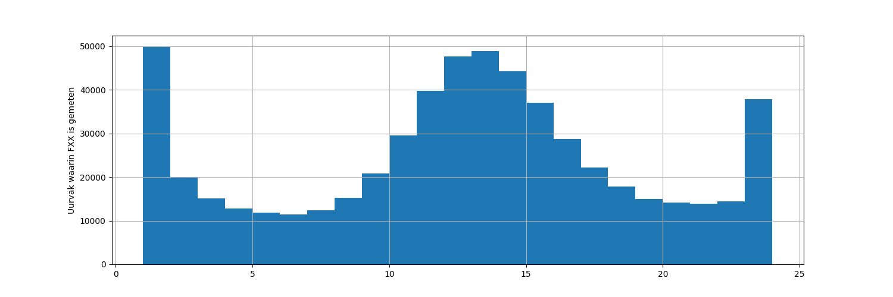

Trent analyse

FHVEC
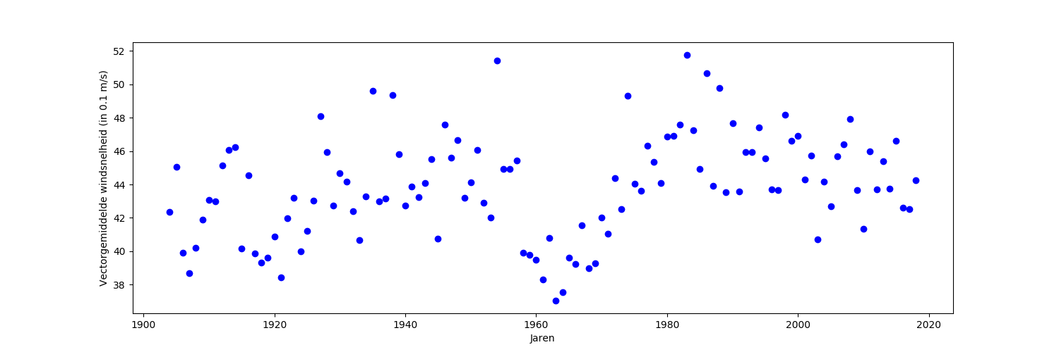
Tussen de late jaren 50 en begin jaren 70 is een dipje te zien in gemeten windsnelheden.

FG
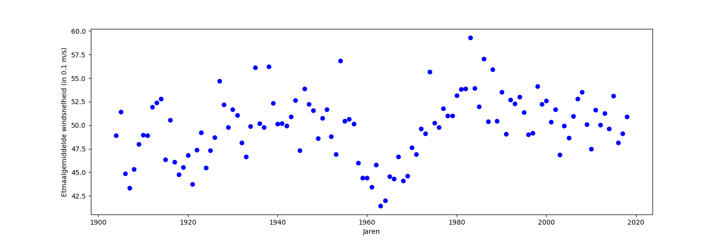
Ditzelfde phenomeen is gemeten bij de etmaalgemiddelde windsnelheden.

FHX
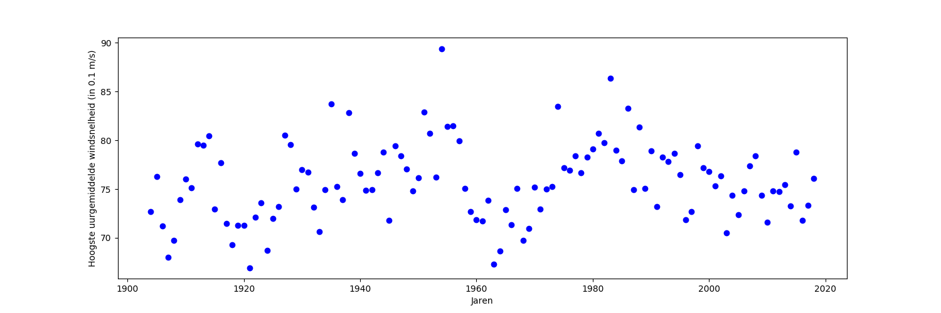
En bij de hoogste uurgemiddeldes.

FHXH
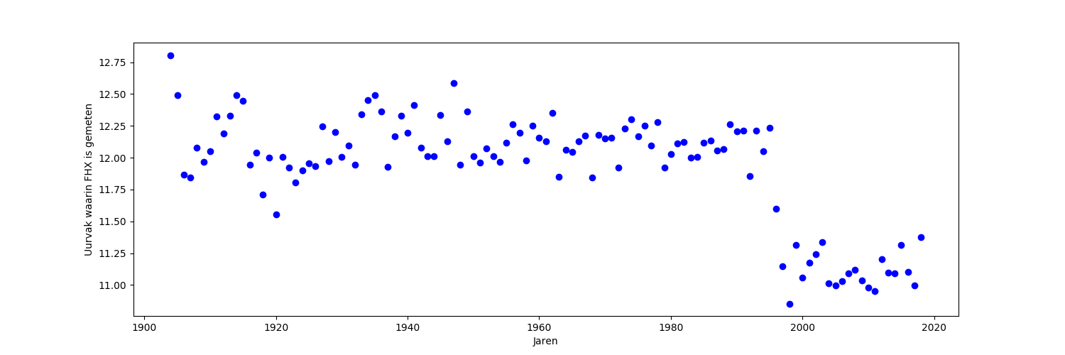
Sinds eind jaren 90 wordt de FHX zeer plots een uur eerder gemeten. Hebben ze hun tijd aangepast? (zomertijd – wintertijd) of zijn de meet methoden aangepast?

FHN
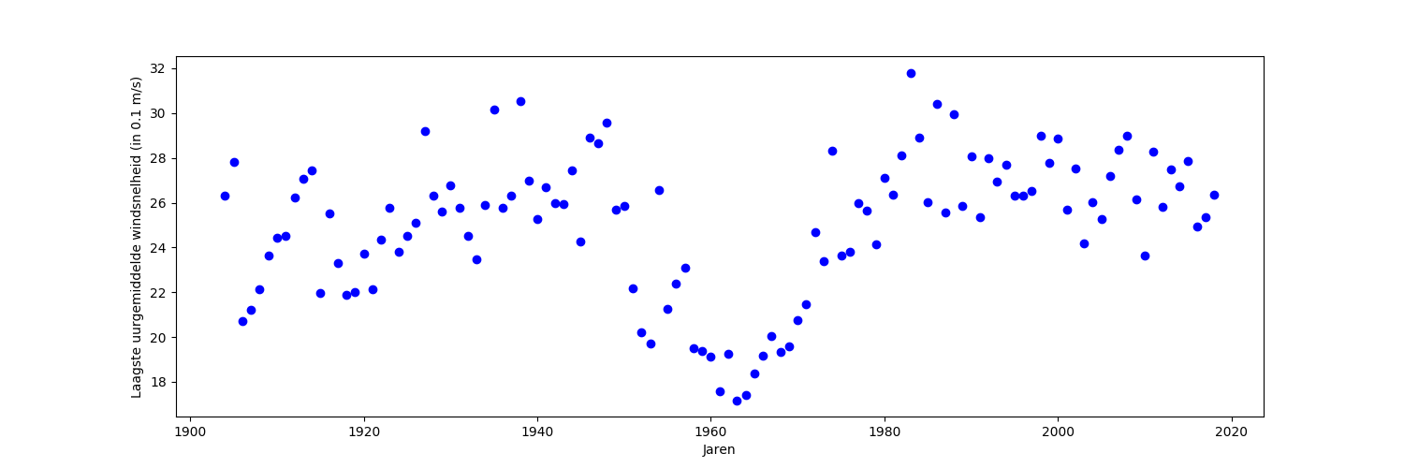
De dip van de jaren 50 – 70 wordt ook gemeten bij de zachtste winduren. Er was dus geen gematigder klimaat, maar duidelijk zachtere winden. Het is het nu waard om op te zoeken of dit fenomeen ook elders is gedocumenteerd, of dat het ligt aan de meettechnieken.

FHNH
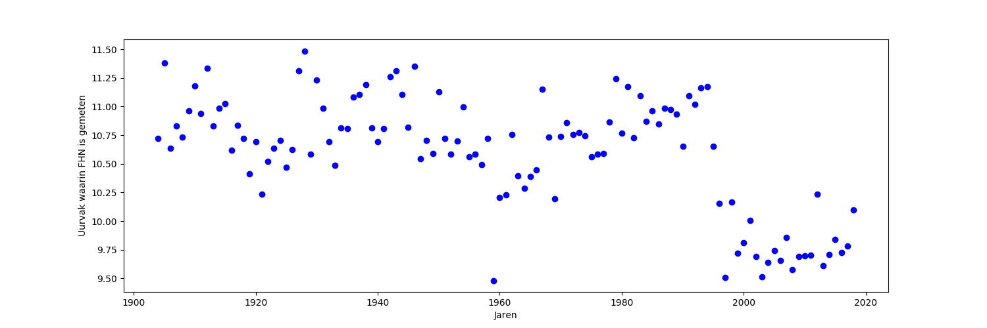
En net als bij de FHXH wordt sinds eind jaren 90 alle waardes een uur eerder gemeten. Daarnaast is te zien dat de laagste uursnelheden gemiddeld slechts een uur onder de hoogste uursnelheden liggen. Is dit het fenomeen van de stilte voor de storm?

FXX
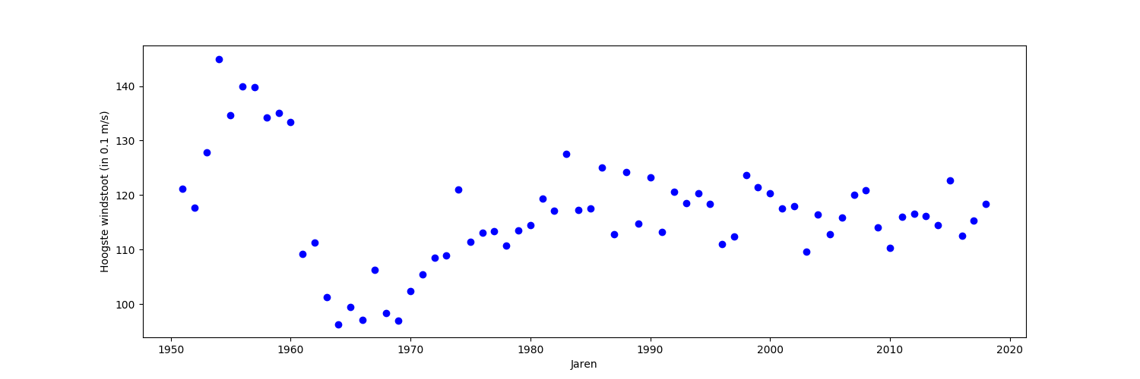
De windstoten tonen deze dip ook weer. Maar hinten er naar dat er voor 1960 veel hardere windstoten waren, of dat deze op een andere manier werden gemeten.

FXXH
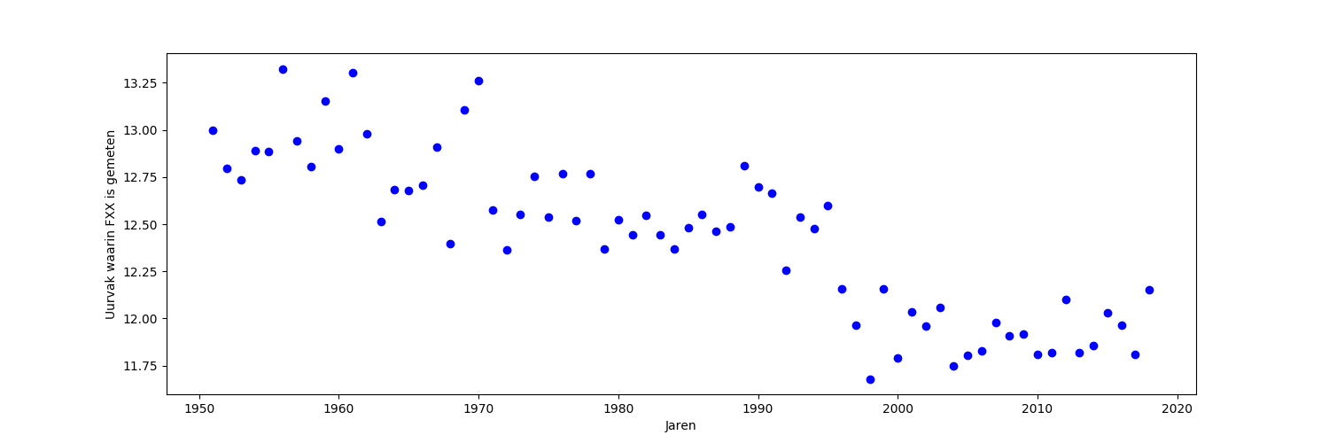
Ook de hoogste windstoten worden een vol uur vroeger gemeten. Gemiddeld net wat later dan de hoogste uurgemiddeldes.

Maandelijkse analyse

FG
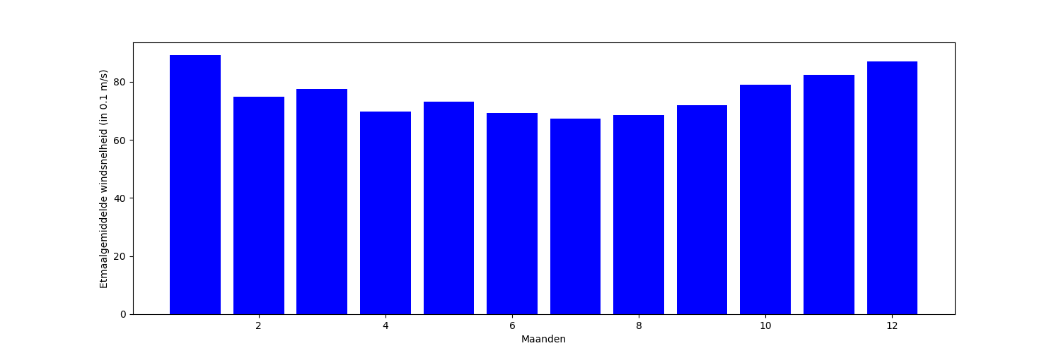
De wintermaanden kennen een net wat hardere wind dan de zomermaanden.

FHX
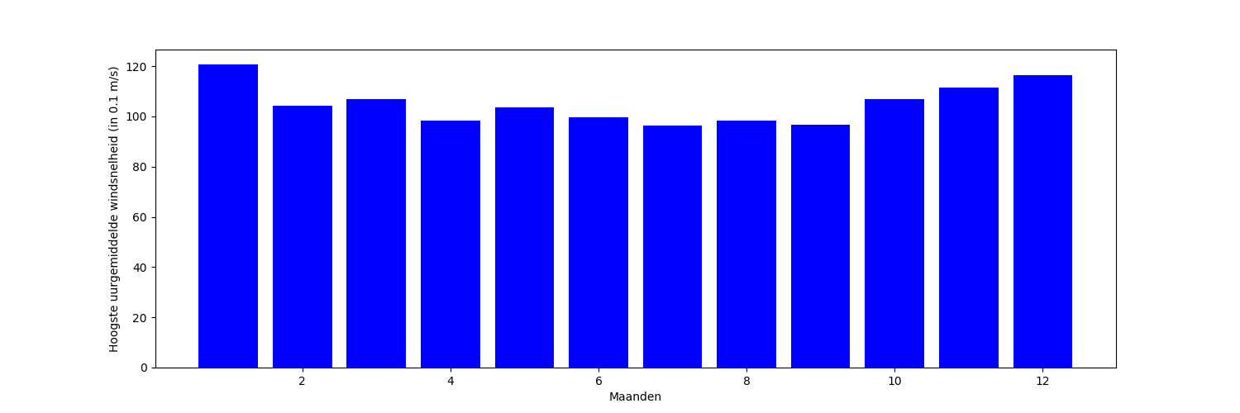
Dit is terug te zien in hoogste uurgemiddeldes van windsnelheden.

FHN
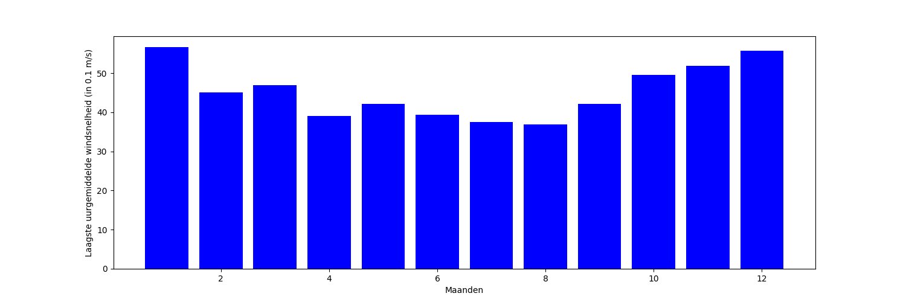
En in de laagste uurgemiddeldes van windsnelheden.

Verbanden

DDVEC – FG

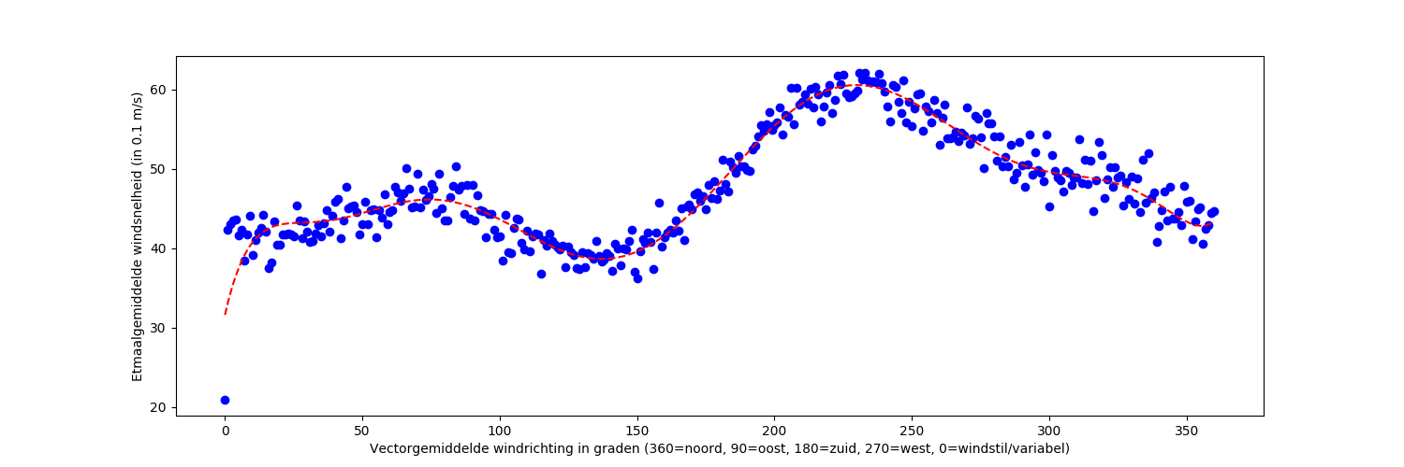
DDVEC – TG

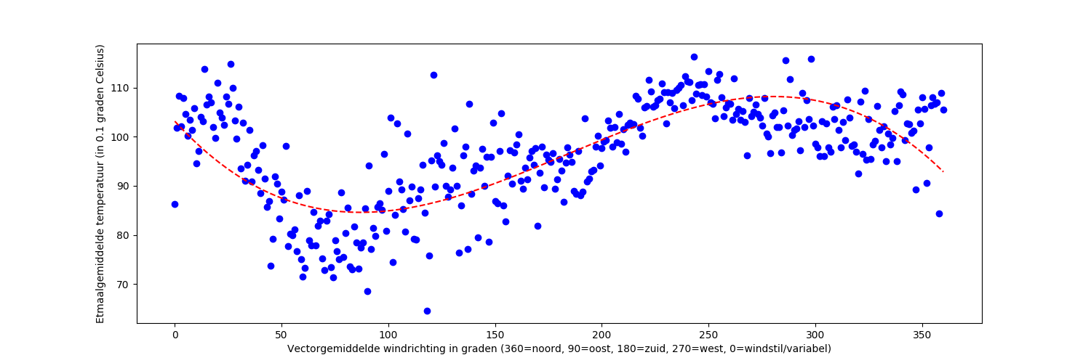
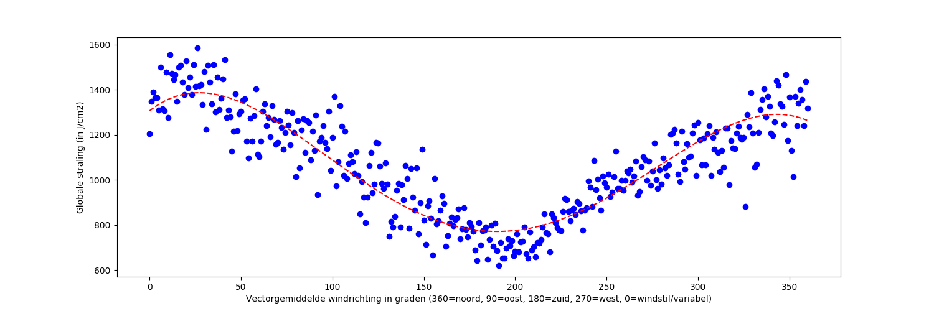
DDVEC – Q

DDVEC – PG
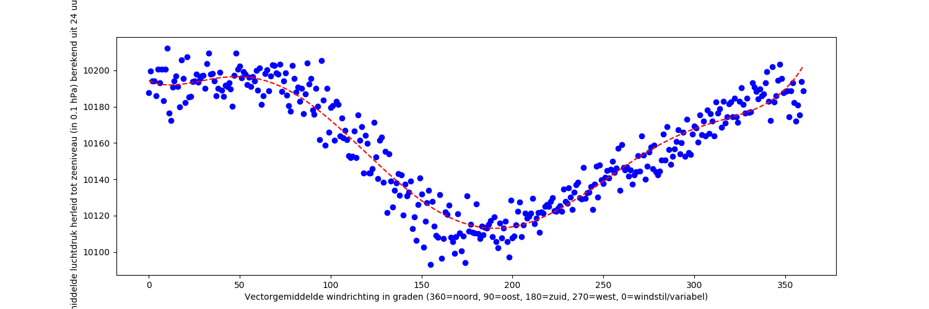

DDVEC – UG
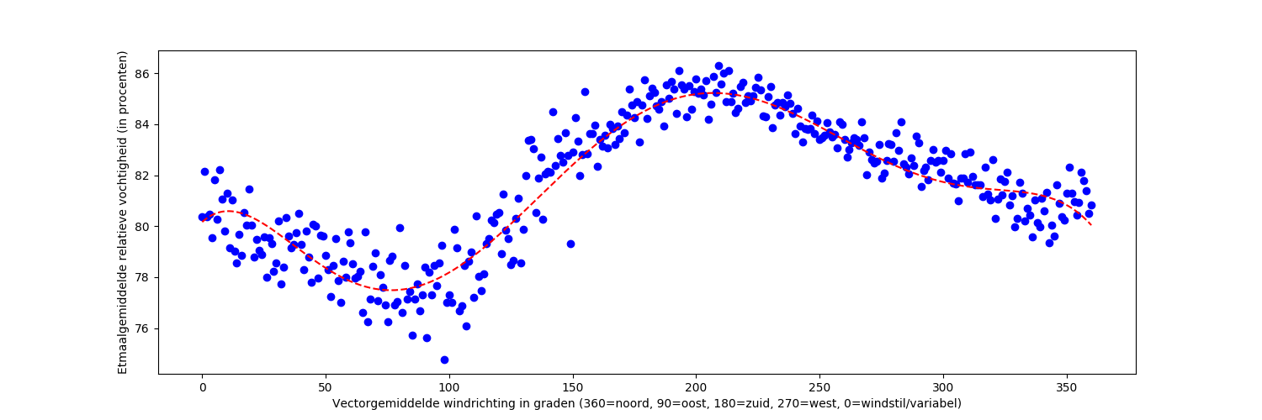
Er valt te concluderen dat veel variabelen in verband staan met de windrichting. Zó veel zelfs, dat we ze bij lange na niet allemaal zouden kunnen analyseren. Algemene trents lijken te zijn:
- Windsnelheid is het hoogst bij een Westerse wind.
- Straling en luchtdruk zijn het laagst bij een Zuiderlijke wind en het hoogst bij een Noord-Oosterlijke wind.
- Luchtvochtigheid is het hoogst bij een Zuiderlijke wind en het laagst bij een Noord-Oosterlijke wind.
- Deze laatste twee verklaren waarom de temperatuur niet significant hoger is bij een Zuiderlijke wind.

TG – FG
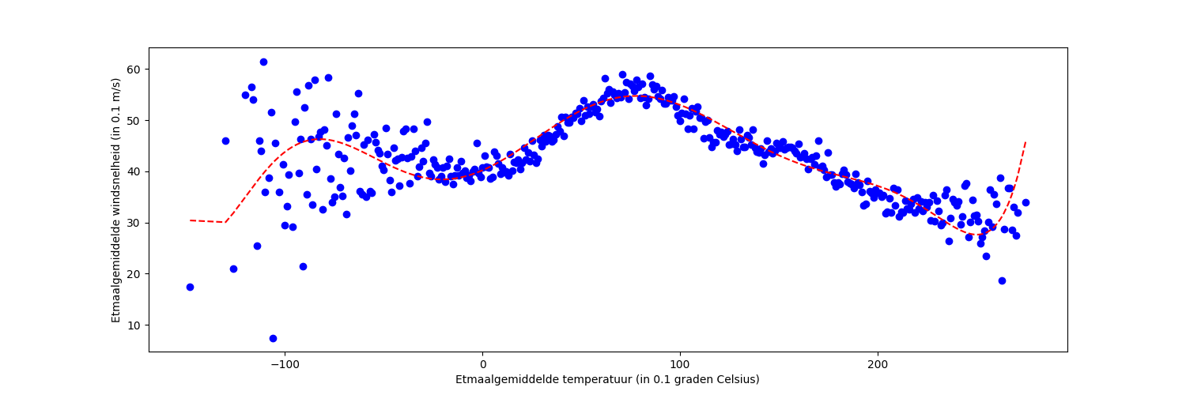
Windsnelheden nemen plots toe rond de 8 – 9 graden Celcius. (De regressie weet ook duidelijk niet goed wat te doen met deze data)

PG - FG
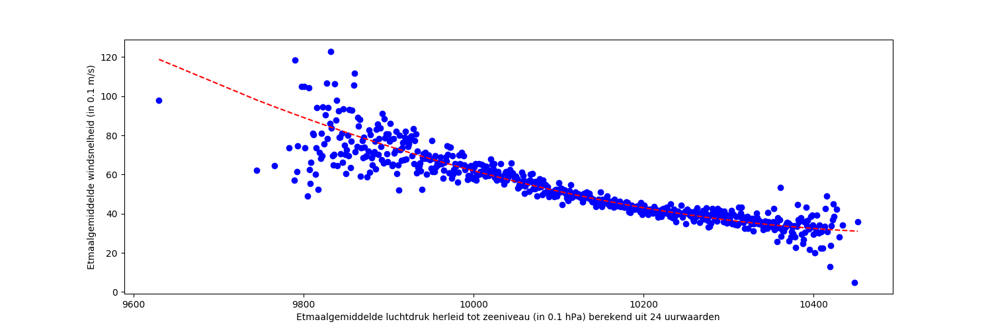
Lagere luchtdruk leidt tot snellere winden.

UG – FG
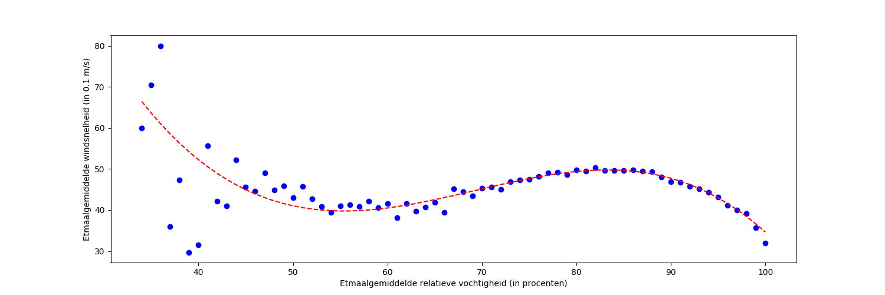
Ik weet niet goed hier iets van te maken, maar de waardes vanaf 7 graden maken een tè sierlijke boog om dit niet te laten zien.

TG – FHX
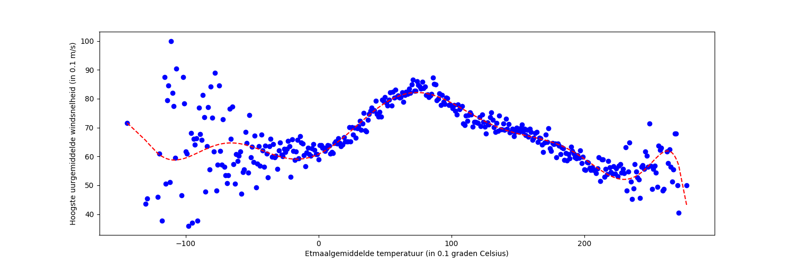

UG – FHX
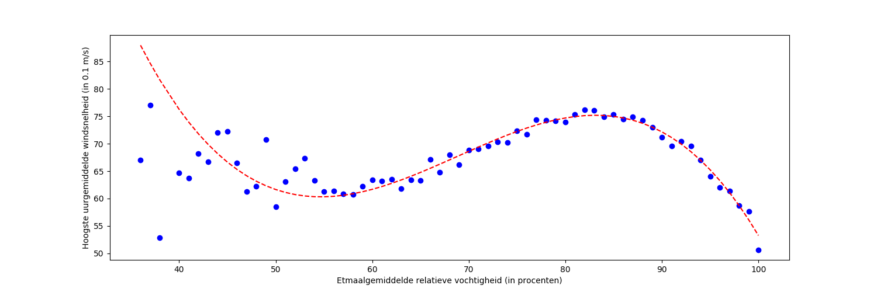
De hoogste uurgemiddeldes laten dezelfde verbanden zien als de etmaalgemiddeldes. Hoogstens soms wat extremer.

DDVEC – FHXH
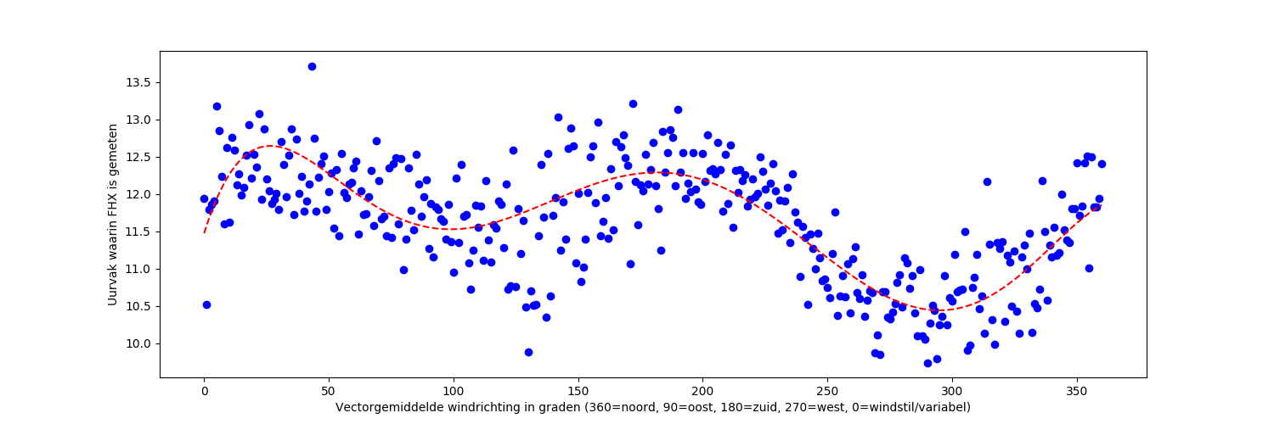
Een westerse wind resulteert in vroegere hoge winden.

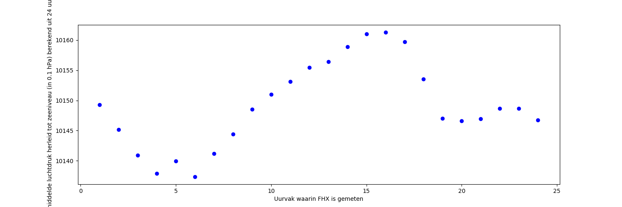
FHXH – PG
Dus er lijkt een verband te zijn tussen de luchtdruk en het tijdstip dat het hoogste uurgemiddelde wordt gemeten.

PG – FHXH
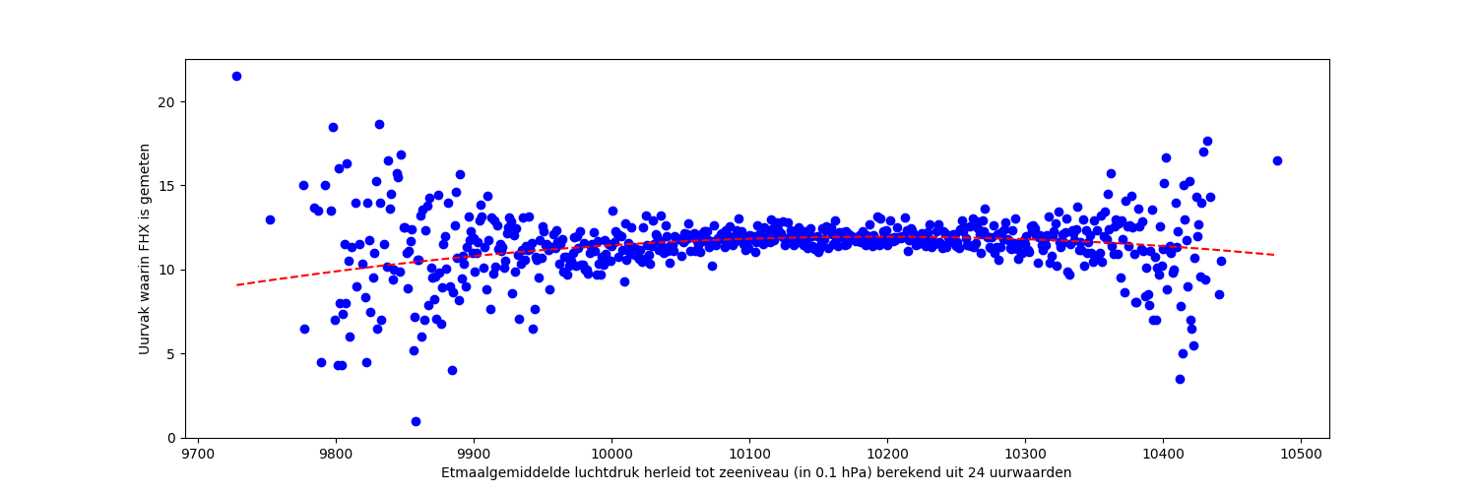
Maar in werkelijkheid bestaat dit verband alleen maar door hoe je de assen kiest. De grafiek wordt getekend door het gemiddelde te nemen over de y-as voor elke x-as waarde. Dit is om te voorkomen dat de grafiek volledig blauw staat van de meetpunten. Maar het effect is dat waardes die weinig worden gemeten, verder afwijken van het gemiddelde.

FHXH - UG

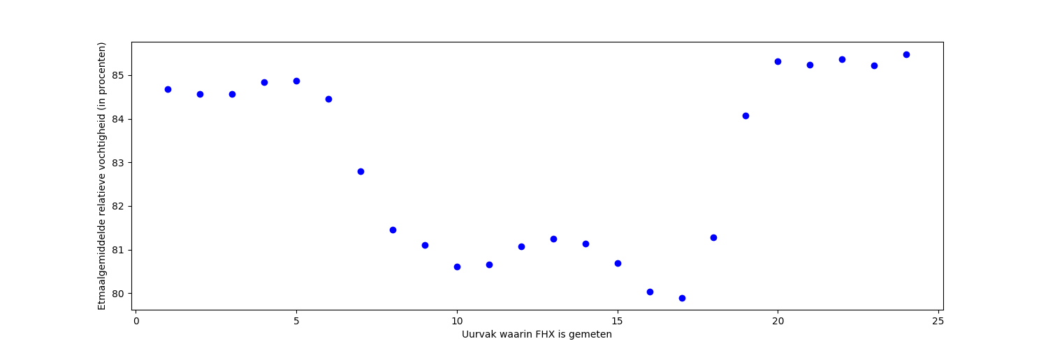
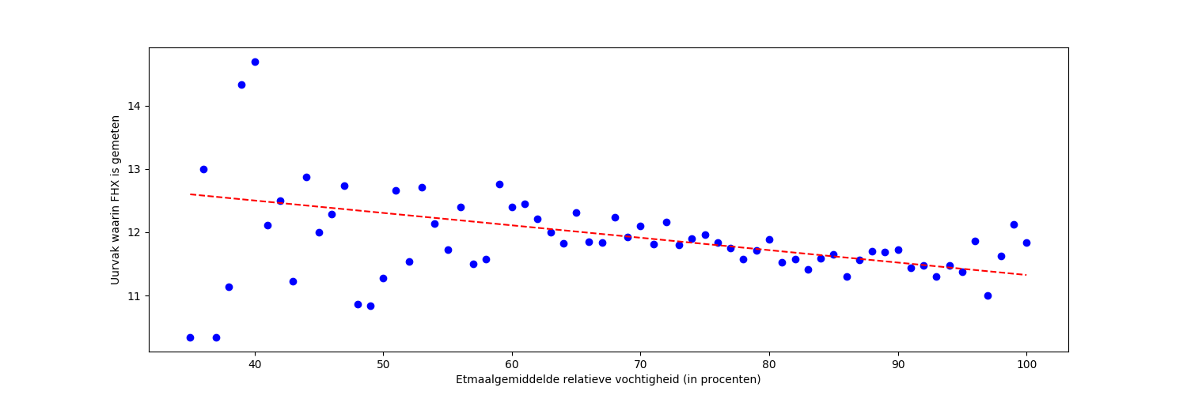
UG – FHXH
Dit is fenomeen is terug te zijn bij vrijwel alle variabelen. Daarom wordt er in de rest van dit bestand geen/weinig verbanden aangetoond tussen het uur waarop iets is gemeten, en een andere variabele.

DDVEC – FHN

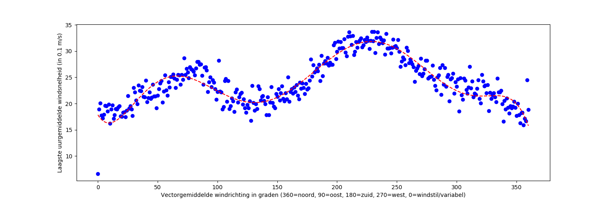
TG – FHN

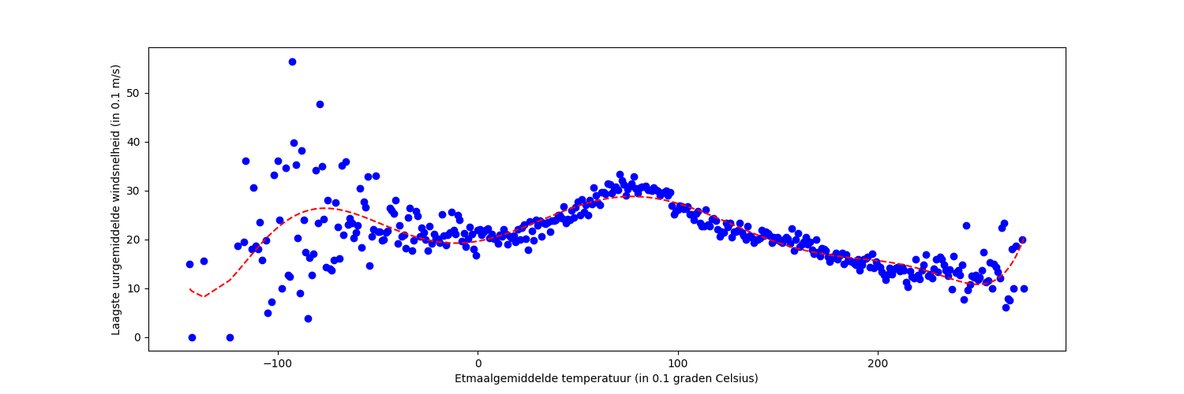
PG – FHN
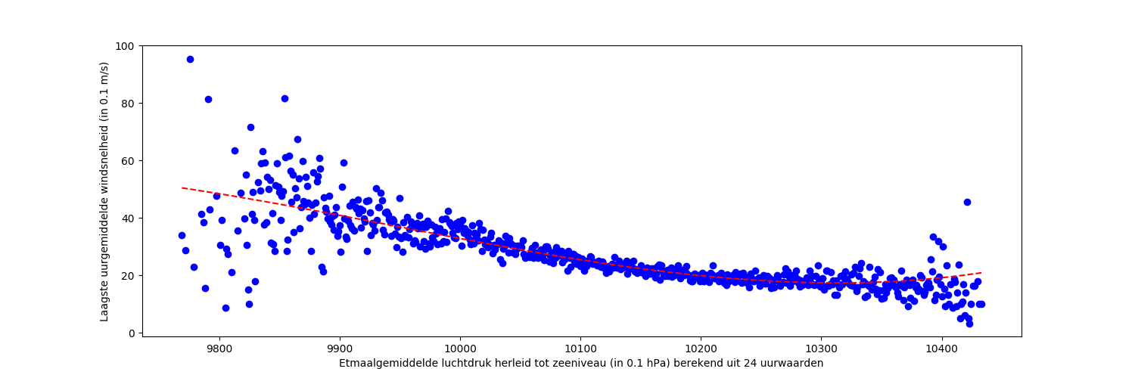

UG – FHN
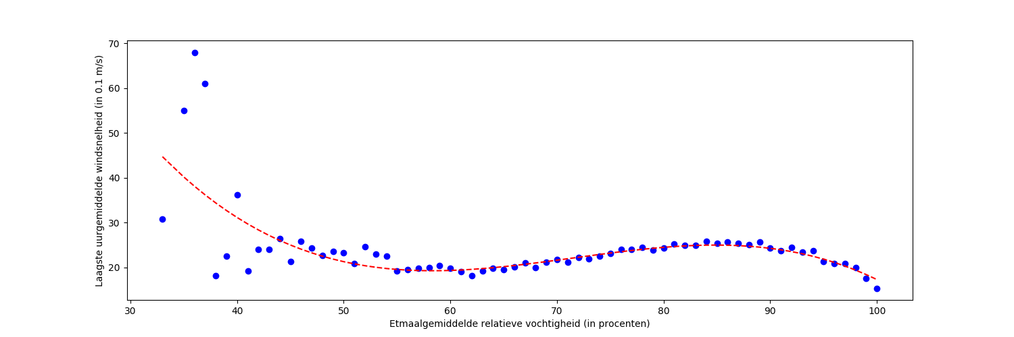
De laagst gemeten windsnelheden bevestigen de verbanden die zijn gevonden bij de etmaalgemiddelde- en de hoogste uurgemiddelden windsnelheden.

DDVEC – FHNH
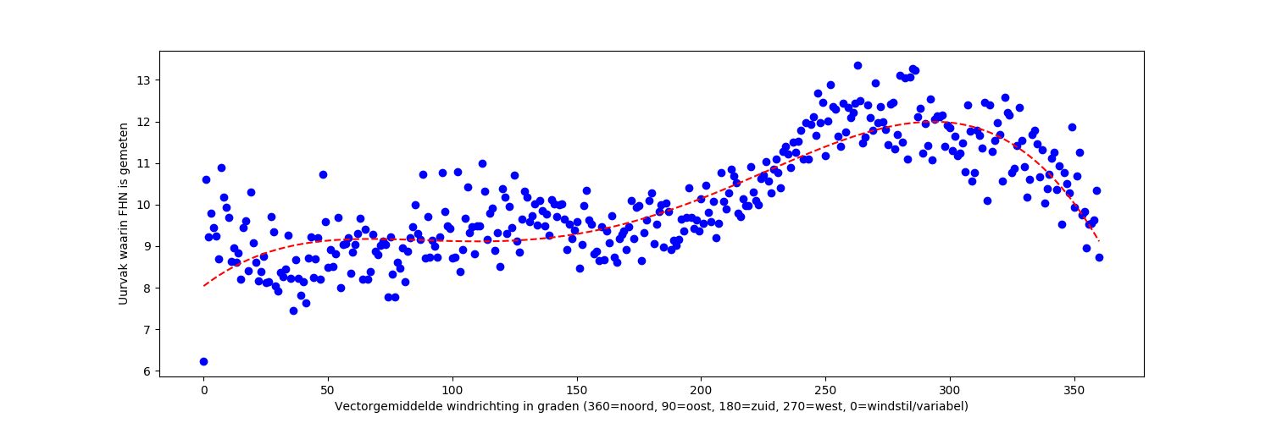
Een westerse wind zorgt voor latere, zachte winden. Opmerkelijk omdat diezelfde westerse wind ook voor vroegere, hoge winden zorgt.

FG – FHNH
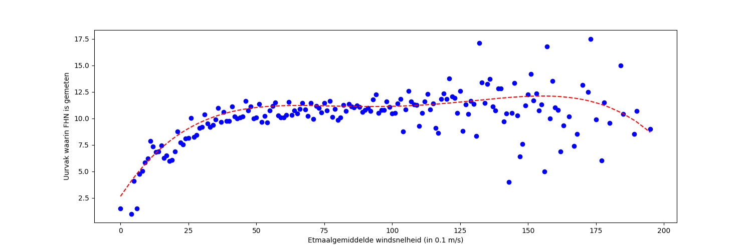
De extreem zachte winden worden heel vroeg op de dag gemeten. Misschien dat dit onnauwkeurigheden zijn, maar misschien is dit een verband.

DDVEC – FXX

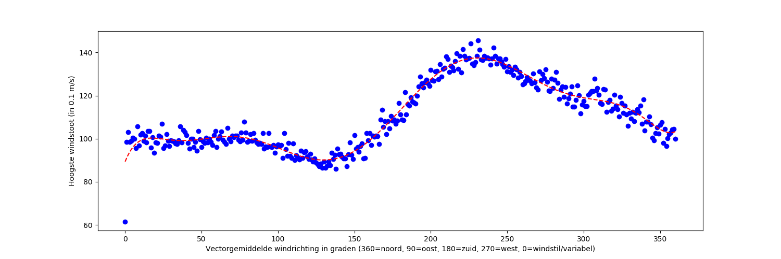
TG – FXX

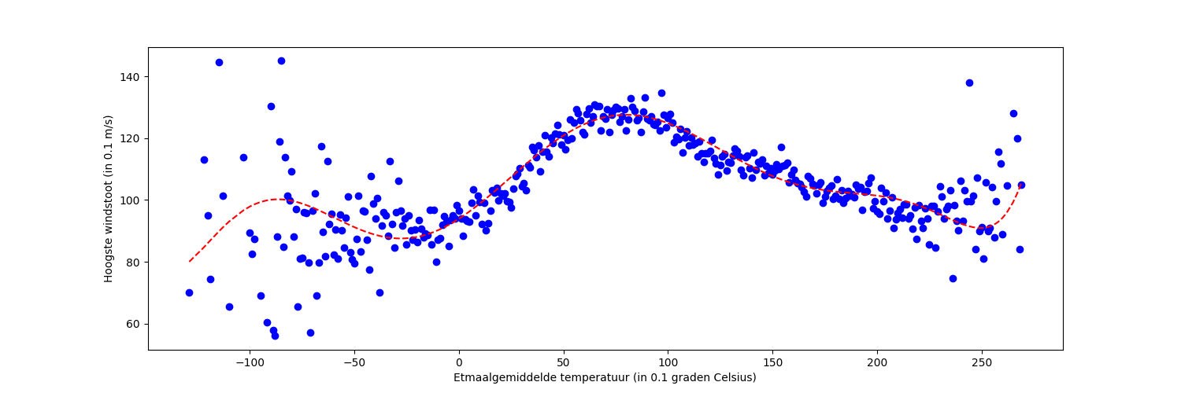
UG – FXX
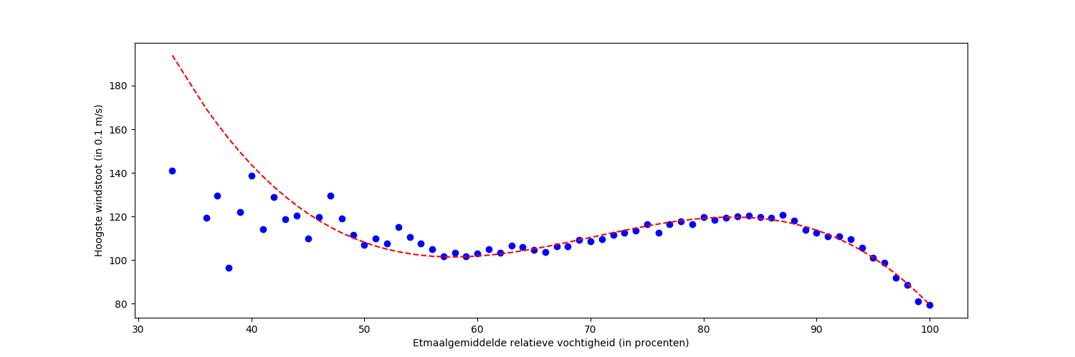
De windstoten laten dezelfde verbanden zien als alle andere manieren waarop windsnelheden worden gemeten.

DDVEC – FXXH
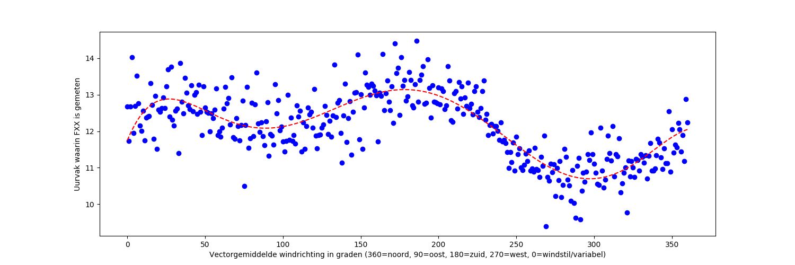
Dit toont hetzelfde verband als de uren waarop het hoogste uurgemiddelde van windsnelheid is gemeten.

